**REPUBLIQUE TUNISIENNE**

Ministère de l’Enseignement Supérieur et

de la Recherche Scientifique

# *Université de Gabès*

**Ecole Nationale d’Ingénieurs de Gabès**

**Département de Génie des Communications & des Réseaux**

**المدرسة الوطنية للمهندسين بقابس**

**قسم هندسة الإتصالات والشبكات**



**Rapport de mini-projet**

## Réalisée par :

**Alya Madiha**

**&**

**Aloui Ibtissem**

**Sujet :**

## Développement d’une application web de gestion d’examens

## Soutenu le .../.../2023 devant la commission de jury :

|  |  |  |
| --- | --- | --- |
| Mm. Fatma Ellouze | | Encadrant |
| M. Ikbel Azaiez | | Rapporteur |
|  | |  |
|  | |  |
| *Année* ***U****niversitaire :* **2023/2024** | GCR2 | | |

**Remerciements**

Nous débutons nos remerciements par exprimer notre reconnaissance envers Dieu, source de toute inspiration et de force.

Un sincère merci à Mme Fatma Ellouze, notre encadrante, pour ses conseils éclairés, sa patience et son soutien inestimable tout au long de ce projet. Ses enseignements ont été précieux et ont grandement contribué à notre apprentissage.

Nous tenons également à exprimer notre gratitude envers M. Chaker, membre du jury, pour son temps et son évaluation constructive.

Enfin, nos remerciements vont à toutes les personnes qui, de près ou de loin, nous ont apporté leur aide et leur soutien dans la réalisation de ce projet.

**Sommaire**

**Introduction générale**

**Chapitre 1 : Présentation du projet et Conception**

I. Introduction générale  
II. Étude de l’existant  
III. Analyse des besoins

1. Diagramme de cas d’utilisation
2. Diagramme de classe

IV. Conclusion

**Chapitre 2 : Fonctionnalités et Réalisation**

I. Introduction  
II. Langages de programmation et logiciels utilisés  
III. Réalisation

1. Page principale
2. Page d’authentification
3. Page administrateur
4. Page enseignant
5. Page étudiant

VI. Conclusion

**Conclusion générale**

**bibliographie**

**Figures :**

Figure 1:Diagramme de cas d'utilisation Général

Figure 2:Diagramme de cas d'utilisation de l'administrateur

Figure 3:Diagramme de cas d'utilisation de l'enseignant



Figure 4:Diagramme de cas d'utilisation de l'étudiant

Figure 5:Page D'accueil de l'application web

Figure 6:Page d'authentification

Figure 7: Dashboard administrative

Figure 8:Gestion des enseignants

Figure 9:La Gestion des Etudiants

Figure 10:Création des Groupes et Ajout des Etudiants

Figure 11:Création d'examen et Ajout des questions

Figure 12:Visualiser les Groupes

Figure 13:Acceuil Enseignant

Figure 14:Groupes d'étudiant

Figure 15:Passer un examen

Figure 16:Visualiser son résultat

**Introduction Générale**

Dans le monde en constante évolution de l'éducation, l'intégration des technologies de l'information devient impérative pour optimiser les processus et offrir une expérience d'apprentissage efficace et transparente. C'est dans cette perspective que s'inscrit le projet de développement d'une application web de gestion d'examens.

L'objectif principal de cette application est de simplifier et de rationaliser le processus d'organisation et de suivi des examens au sein d'une institution éducative. Grâce à une interface conviviale, cette application permettra une gestion efficiente des examens en ligne, offrant des fonctionnalités d'authentification pour les administrateurs, enseignants et étudiants.

Les utilisateurs de cette application auront des rôles bien définis. Les étudiants pourront passer leurs examens en ligne, consulter leurs résultats, et accéder à des informations pertinentes liées à leurs évaluations. Les enseignants, de leur côté, auront la possibilité de créer et superviser les examens, tout en accédant aux résultats de leurs groupes d'étudiants. Quant aux administrateurs, ils auront le pouvoir de gérer les utilisateurs en ajoutant, modifiant ou supprimant des enseignants et des étudiants de la plateforme, et ce, en toute simplicité.

Le présent rapport détaillera le processus de conception, de développement, et de mise en œuvre de cette application web, en mettant l'accent sur les choix technologiques, les fonctionnalités implémentées, ainsi que les défis rencontrés et les solutions apportées. À travers cette démarche, notre ambition est de créer un outil robuste et adaptable, capable de répondre aux besoins spécifiques des établissements éducatifs modernes et de contribuer significativement à l'amélioration des processus liés à la gestion des examens.

Nous entamerons ce rapport en présentant le contexte du projet, en explicitant les objectifs visés, puis en abordant les différentes phases de son développement. Cette application est conçue pour apporter une réelle valeur ajoutée dans le domaine de l'éducation en facilitant la gestion des examens, en favorisant la transparence, et en offrant une expérience utilisateur optimale.

**Chapitre 1 : Présentation du Projet et Conception**

**I-Introduction :**

Dans ce chapitre , nous plongeons au cœur du projet, exposant ses fondements et ses objectifs. Cette introduction éclairera sur la démarche globale, donnant un aperçu des principaux axes de conception de l'application web de gestion d'examens.

**II-Etude de l’existant :**

Nous entreprendrons une analyse approfondie des sites web similaires existants dans le domaine de la gestion d'examens. Nous examinerons attentivement les plateformes dédiées à la gestion des évaluations, en mettant particulièrement l'accent sur leurs fonctionnalités clés, leurs atouts et leurs faiblesses. L'objectif sera d'identifier les meilleures pratiques et les innovations adoptées par ces systèmes, telles que des interfaces conviviales. Ces insights seront soigneusement pris en compte dans la conception de notre propre application web de gestion d'examens, visant ainsi à offrir une solution optimale et adaptée à nos besoins spécifiques.

**III-Analyse des besoins :**

**1-Diagramme de cas d’utilisation :**

Le diagramme de cas d'utilisation, élaboré dans cette section, offre une vue synthétique des interactions entre utilisateurs et système, orientant ainsi le développement vers une réponse précise aux besoins distincts des administrateurs, enseignants et étudiants.

Figure 1:Diagramme de cas d'utilisation Général

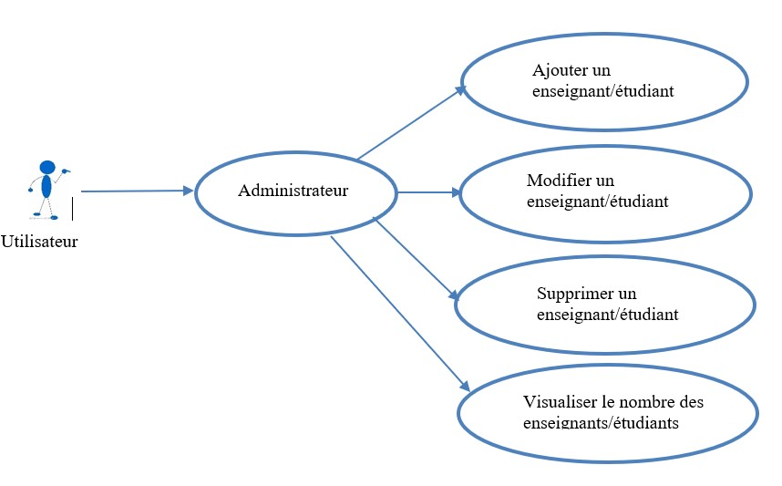

Figure 2:Diagramme de cas d'utilisation de l'administrateur

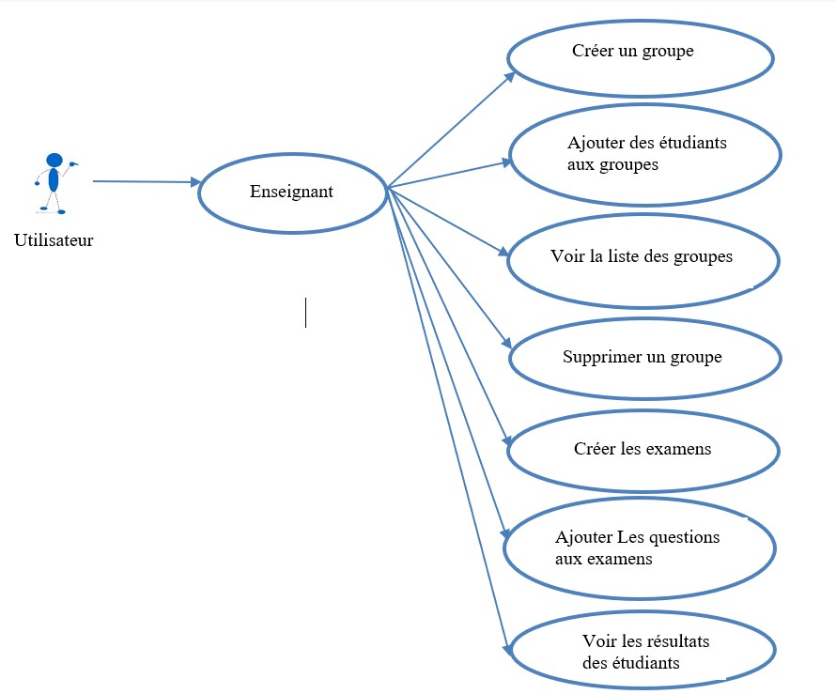



Figure 3:Diagramme de cas d'utilisation de l'enseignant



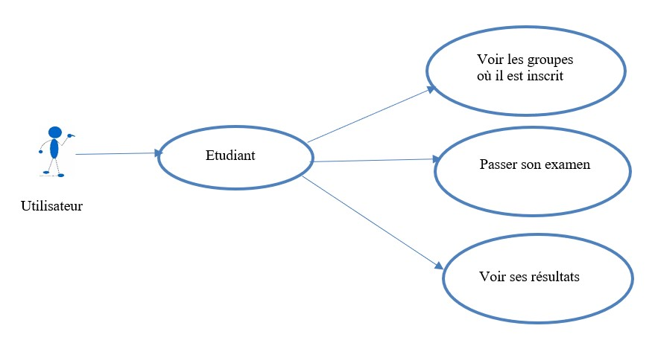

Figure 4:Diagramme de cas d'utilisation de l'étudiant

**1-Diagramme de classe :**

Le diagramme de classe est une Structuration des entités clés et de leurs relations pour le développement de l'application web de gestion d'examens .

Admin

Enseignant

id-etud

nom

prénom

password

mail

tel

niveau

sp

Etudiant

id-ens

nom

prénom

password

mail

tel

#id-etud

id-ad

password

#id-etud

#id-ens

AppartenanceGroupe

Groupe

Question

Examen

Résultat

RéponseEtudiant

**IV-Conclusion :**

Le chapitre initial présente le projet, explore l'existant, et analyse les besoins avec des diagrammes de cas d'utilisation et de classe, jetant ainsi les bases solides pour la phase de conception. La conclusion souligne l'importance de cette étape préliminaire dans la préparation d'une mise en œuvre efficace du projet.

**Chapitre 2 : Fonctionnalités et Réalisation** :

**I-Introduction :**

Le chapitre 2 se concentrera sur les technologies sélectionnées, la structure de l'application, ainsi que la mise en œuvre des fonctionnalités spécifiques, offrant ainsi une vision approfondie de la réalisation du projet.

**II. Langages de programmation et logiciels utilisés :**

Nous avons choisi Node.js comme Framework backend et Visual Studio Code comme logiciel de développement.

**Node.js :**

Node.js a été sélectionné comme Framework backend en raison de son modèle asynchrone, qui permet une gestion efficace des opérations non bloquantes. Sa capacité de montée en charge performante en fait un choix idéal pour notre projet, offrant une réactivité accrue du système face à des charges variables.

**Visual Studio Code :**

Visual Studio Code a été retenu comme le logiciel de code principal pour son interface utilisateur intuitive et sa polyvalence. Avec un support étendu pour divers langages de programmation, VSCode offre une plateforme de développement flexible, contribuant ainsi à une mise en œuvre efficace et fluide des fonctionnalités du projet.

**III- Réalisation :**

Cette section présente les captures d'écran illustrant les différentes pages de l'application web développée. Ces captures offrent un aperçu visuel des fonctionnalités et de l'interface utilisateur, mettant en évidence les réalisations concrètes de notre projet.

**1-Page Principale :**

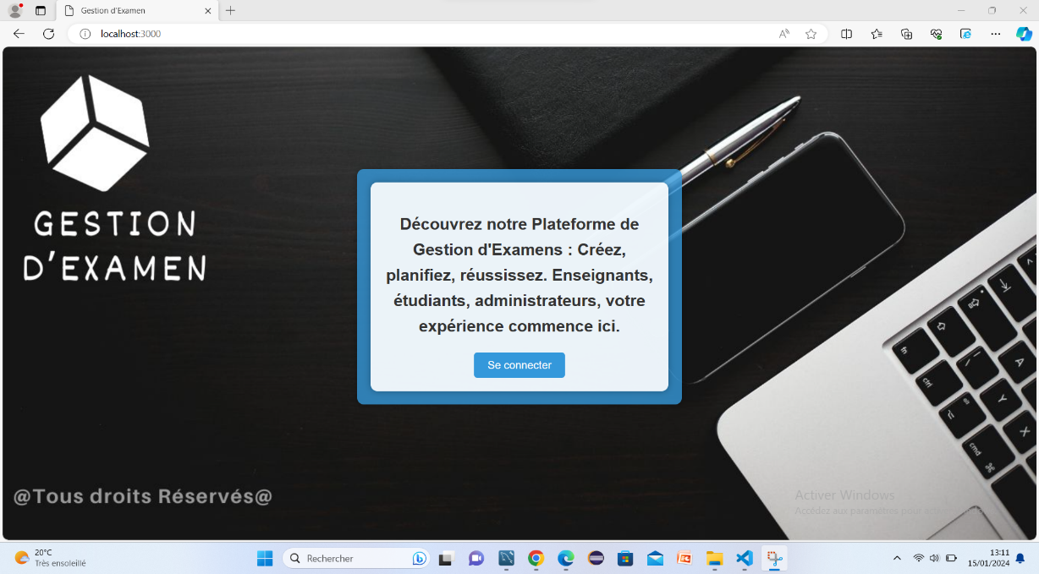

Figure 5:Page D'accueil de l'application web

**2-Page d’authentification :**

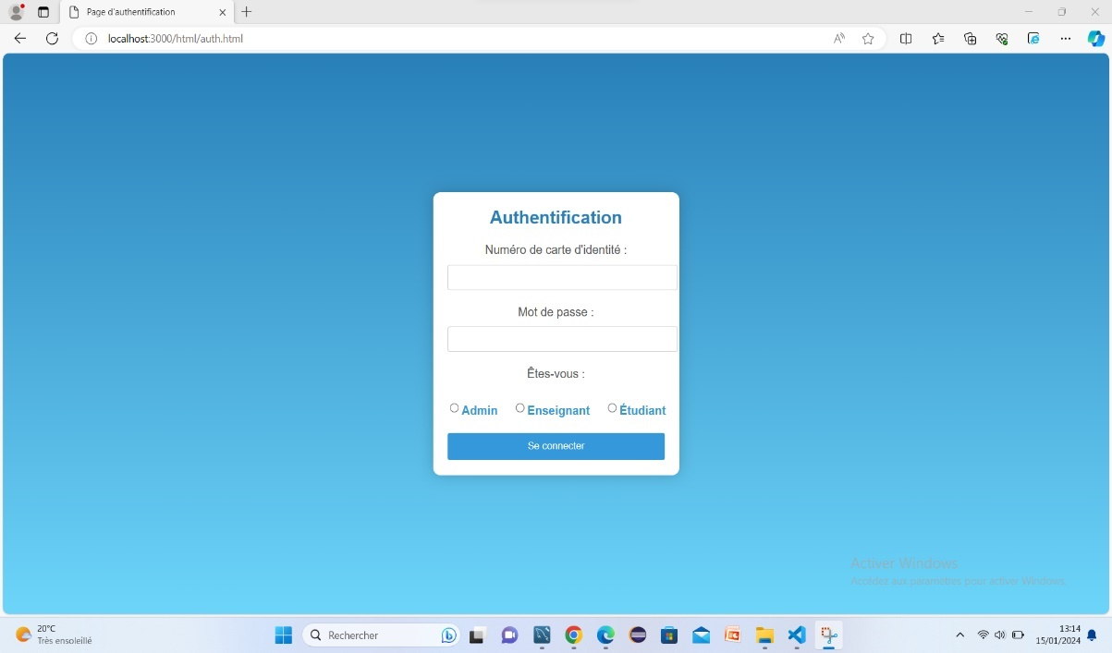

Figure 6:Page d'authentification

**3-Page Administrateur:**

Figure 7: Dashboard administrative

Figure 8:Gestion des enseignants

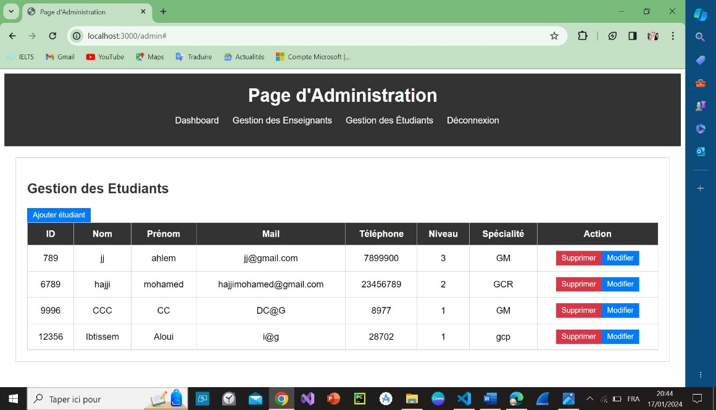

Figure 9:La Gestion des Etudiants

**4-Page Enseignant :**

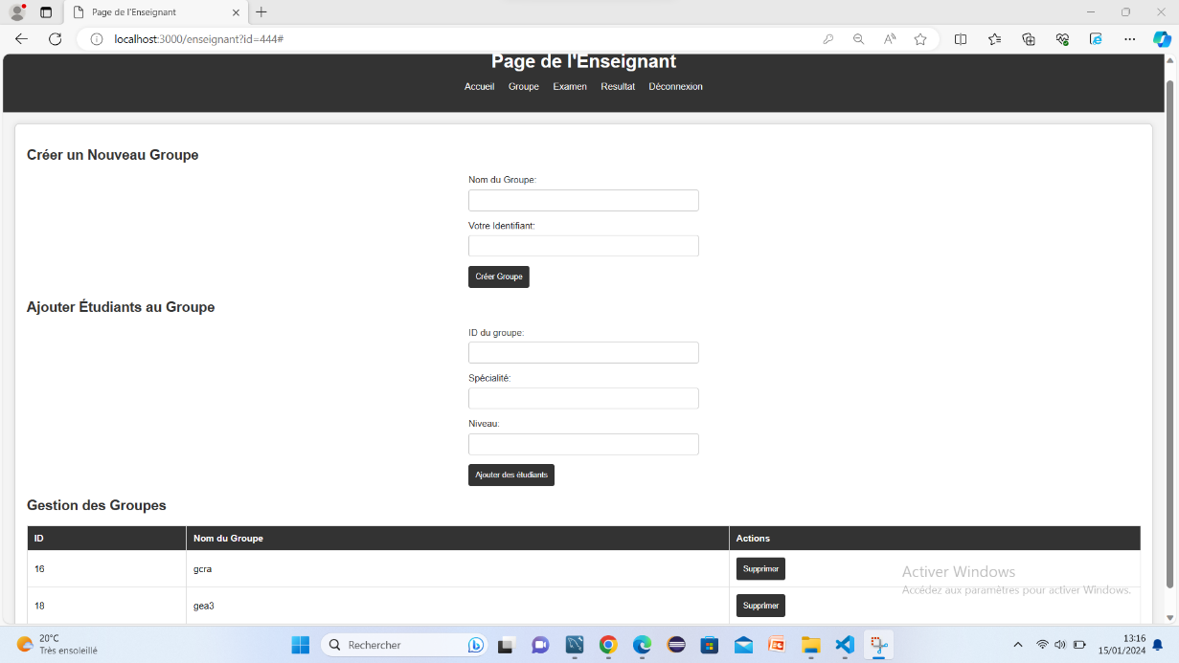

Figure 10:Création des Groupes et Ajout des Etudiants

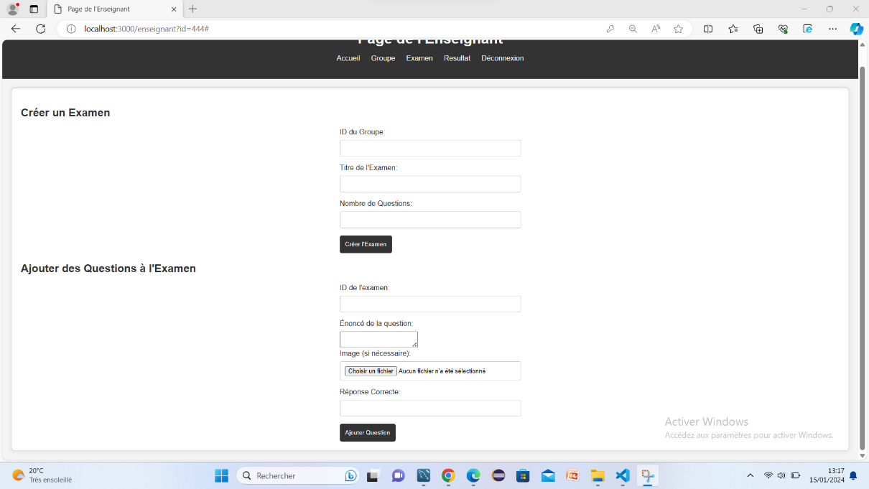

Figure 11:Création d'examen et Ajout des questions

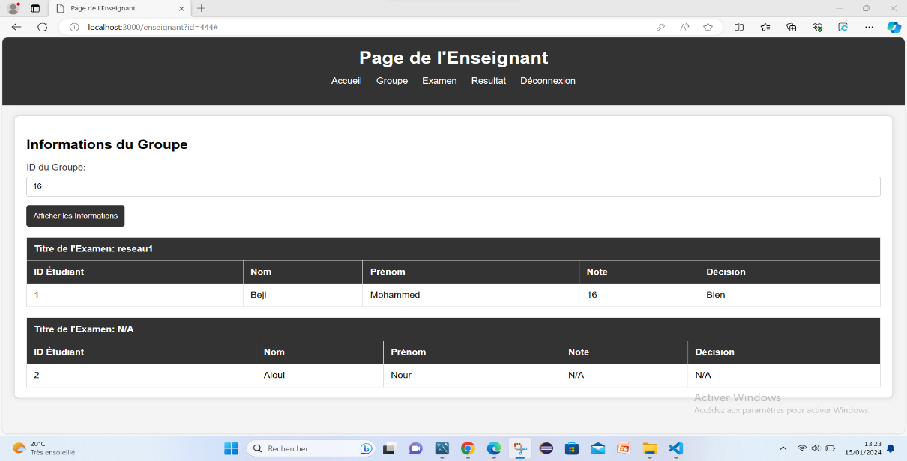

Figure 12:Visualiser les Groupes

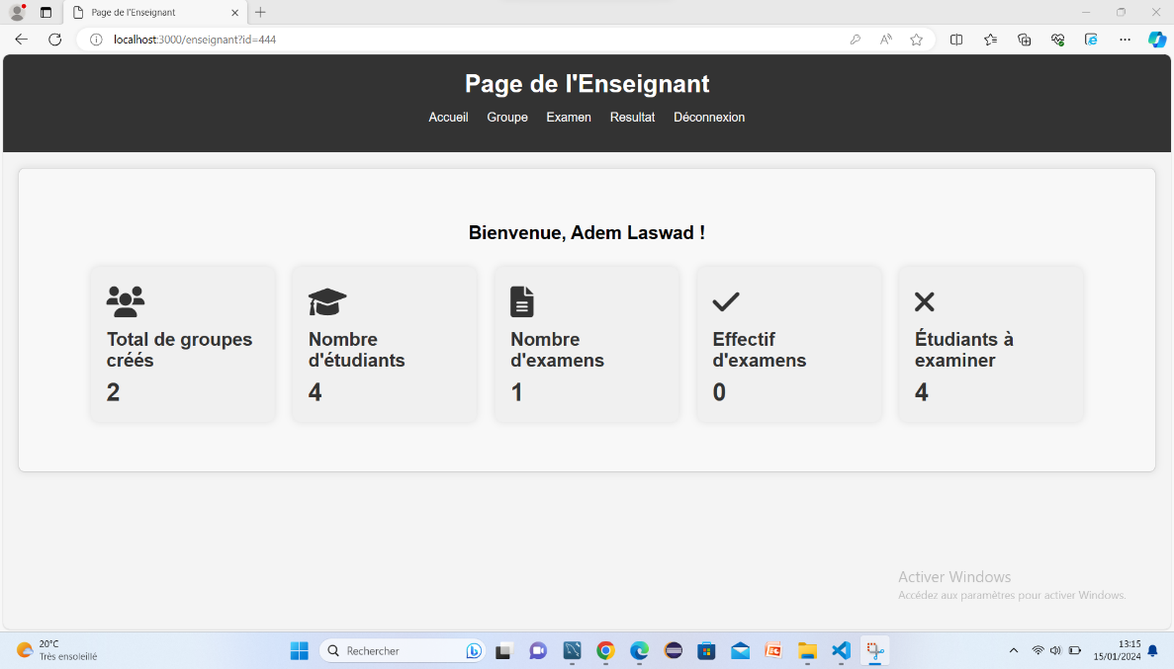

Figure 13:Acceuil Enseignant

**5-Page Etudiant :**

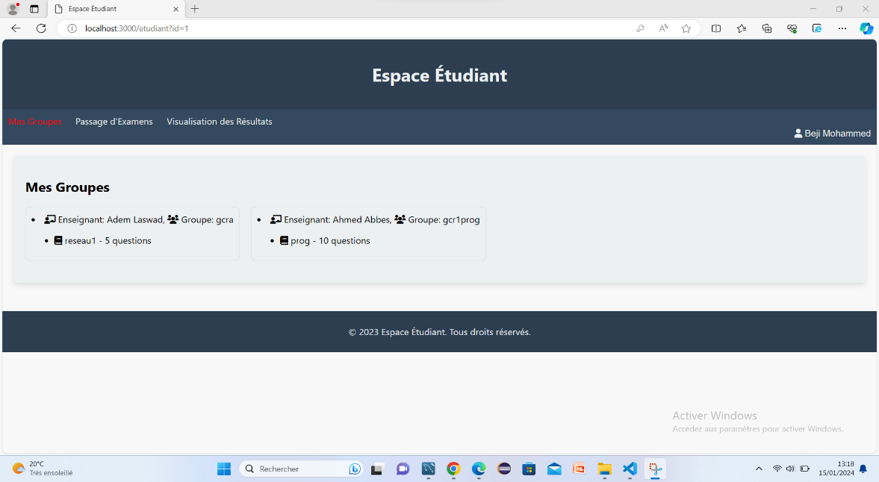

Figure 14:Groupes d'étudiant

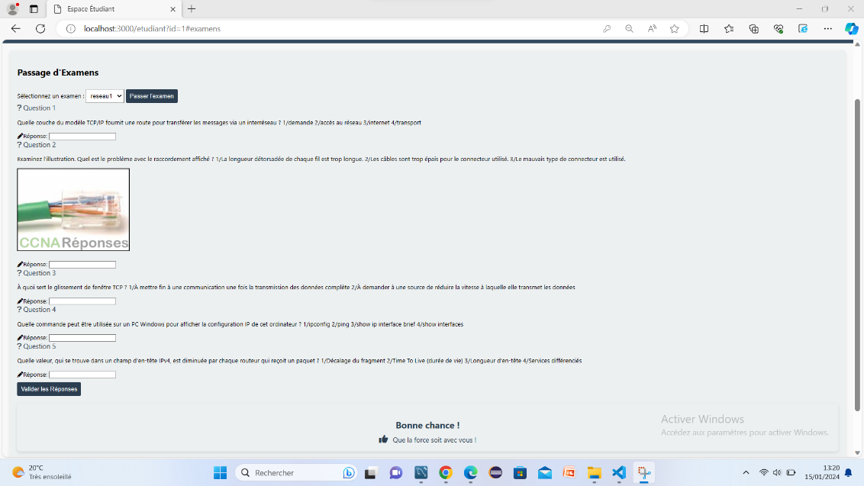

Figure 15:Passer un examen

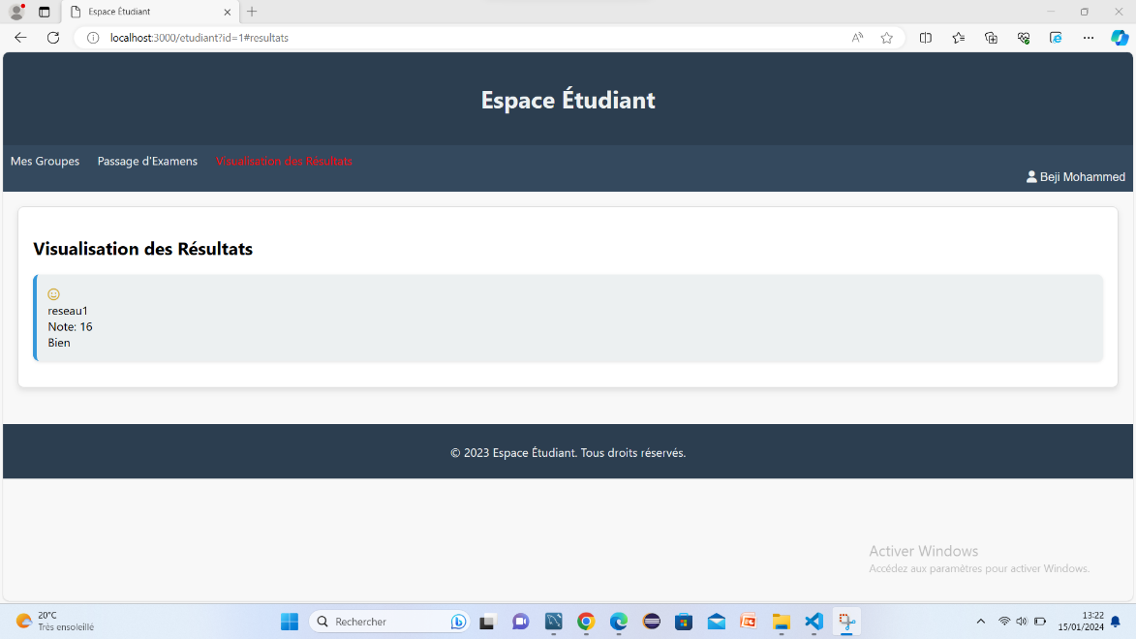

Figure 16:Visualiser son résultat

**IV-Conclusion :**

En conclusion de ce chapitre, nous avons exploré les différentes facettes de la conception et de la mise en œuvre de notre application, détaillant les fonctionnalités clés sur les pages ; principale, d'authentification, administrateur, enseignant et étudiant. Les choix de langages de programmation et de logiciels ont été essentiels pour concrétiser ces aspects fonctionnels, jetant ainsi les bases solides de notre projet.

**Conclusion Générale :**

En guise de conclusion générale, ce rapport a documenté de manière approfondie le développement et la mise en œuvre de notre application dédiée à la gestion des examens. À travers l'exploration détaillée des fonctionnalités sur la page principale, d'authentification, administrateur, enseignant et étudiant, nous avons conçu une solution complète et adaptée aux besoins spécifiques du domaine de la gestion des examens.

Les choix stratégiques en matière de langages de programmation et de logiciels ont été cruciaux pour le succès de ce projet, garantissant une performance optimale et une expérience utilisateur fluide. En consolidant ces efforts, notre application offre une plateforme robuste qui simplifie et améliore significativement la gestion des examens pour tous les acteurs impliqués.

En anticipant une intégration harmonieuse dans les environnements éducatifs, notre solution aspire à faciliter les processus administratifs tout en offrant une expérience utilisateur intuitive. Nous sommes convaincus que cette application jouera un rôle essentiel dans l'efficacité opérationnelle des institutions éducatives en optimisant la gestion des examens, renforçant ainsi leur engagement envers l'excellence académique.

**Bibliographie :**

[YouTube](https://www.youtube.com/)

[Qu'est-ce que Node.js et pourquoi l'utiliser ? (kinsta.com)](https://kinsta.com/fr/base-de-connaissances/qu-est-ce-que-node-js/)

[Stack Overflow - Where Developers Learn, Share, & Build Careers](https://stackoverflow.com/)